MANUEL D'UTILISATION
AD-COMMERCE

MODULE : AD-INVENTRY

Date | Auteur | Version | Description
12 juin 2015 | Simo Trésor | 2.0 | Manuel d'utilisation du module Ad-Inventry

Sommaire:

Introduction
1. Faire un inventaire
2. Rechercher un inventaire
3. Suspendre un inventaire
4. Reprendre un inventaire
5. Cloturer un inventaire
6. Comparaison des inventaires
7. Fusion des inventaires
8. Affecter un inventaire

Introduction

Faire un inventaire consiste à rescenter les quantités en stock dqns le but de les comparer avec les eventuelles entrées et sorties de stock.
Le module AD-INVENTRY de AD-COMMERCE propose ce service ce qui permet de comparer le stock réel avec le stock obtenu par le systeme dans le but d'identifier d'éventuels écarts ou déphasages et aussi de mettre le systeme à jour un son bon fonctionnement.

1) Creer un inventaire

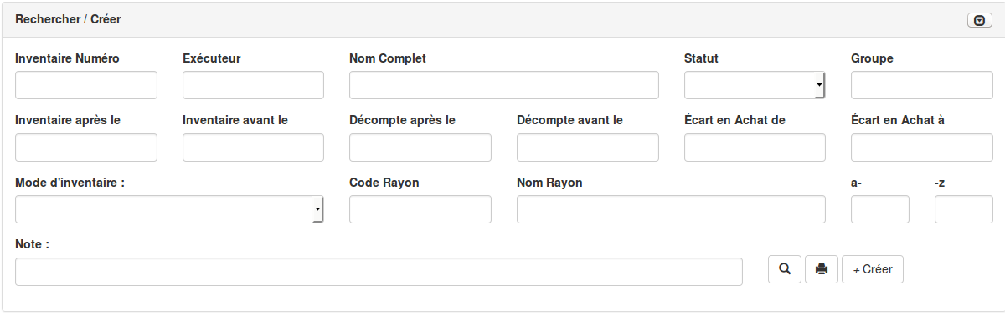

Apres acces dans le module ad-inventry, la page qui vous accuielle est celle de la recherche. Pour créer un inventaire il vous suffit de cliquer sur l'icone ,cela va ouvrir une sous section de la page ou vous aurai qu'à cliquer sur Creer, et là un formulaire de creation apparaît dont il faut remplir puis cliquer sur Enregistrer. Cette inventaire a alors le statut en préparation et pour le confirmer il faut le valider.

2) Valider un inventaire

Apres avoir enregistrer un inventaire tout n'est pas fais car il est en préparation pour le lancer il faut le valider et là pour ce faire il suffit d'acceder à l'inventaire concerné en cliquant sur son icône eye puis de derouler le menu Info puis cliquer sur valider .
Apres avoir valider, vous avez la possibilité d'enregistrer à nouveau pour conserver l'état de l'inventaire en cliquant sur enregistrer.

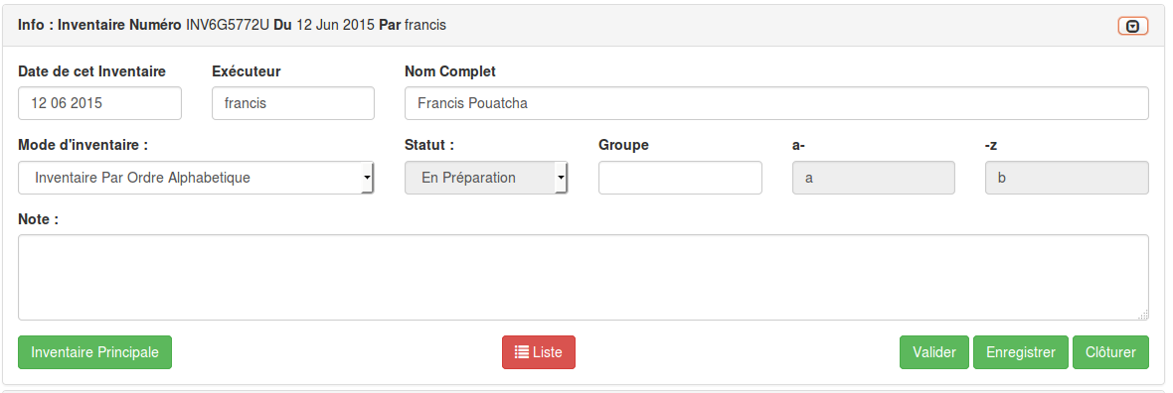
3) Rechercher un inventaire

Pour rechercher un inventaire, il faut remplir les champs correspondants aux critères de la recherche puis cliquer sur l'icone de la recherche et là, les resultats correspondants la recherche s'affiche dans la liste juste en dessous.

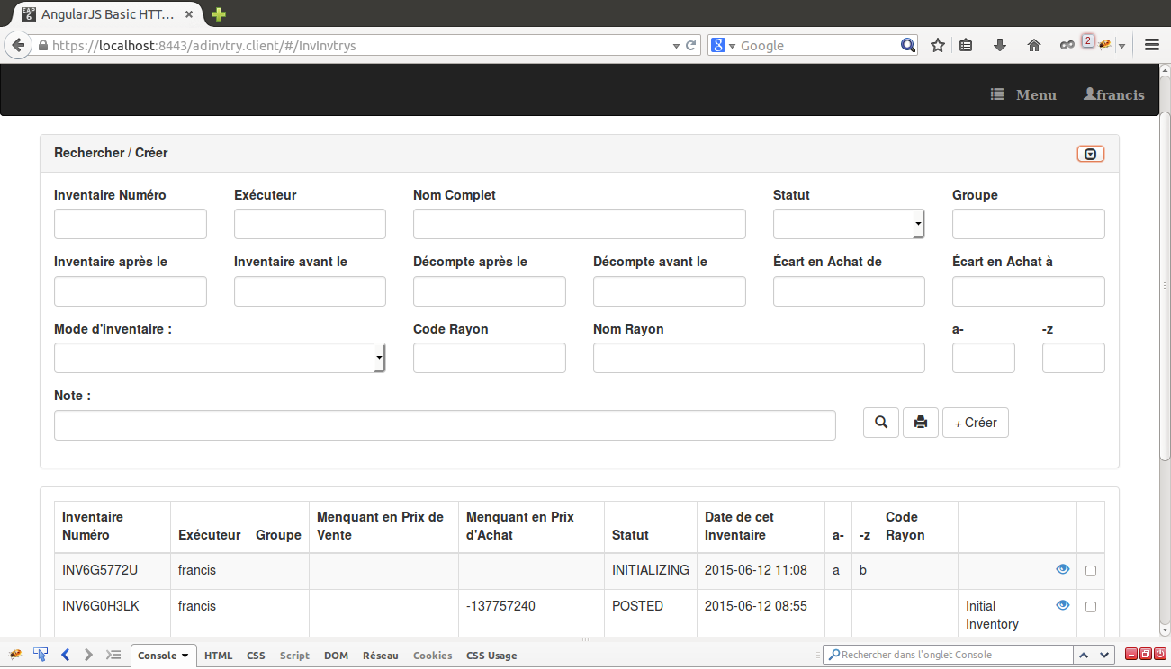

4) Suspendre un inventaire

On dit d'un inventaire qu'il est suspendu lorsqu'il est enregistrer mais pas cloturer pour ce faire, apres la creation de l'inventaire et avoir commencer à y entrer des modifications , la tu enregistres puis tu sort, la on dit que l'inventaire est suspendu ou en attente.

4) Reprendre un inventaire

Pour reprendre un inventaire il suffit de le reperer dans la liste des inventaires puis de cliquer sur son bouton eye puis la vous venez de le reprendre.

6) Cloturer un inventaire

Pour cloturer un inventaire, apres avoir y entrés ses diverses informations il suffit de dérouler la case deroulanles Info puis cliquer sur cloturer.

7) Comparaison des inventaire

La realisation d'un inventaire etant delicate et pertinente cette activité peut etre fait à plusieurs reprise dans le but de confirmer les resultats obtenus, apres ces diverses opérations il est donc possible de les comparer afin de faire une synthese.
Pour ce faire il suffit de reperer les inventaires à comparer les cocher puis cliquer sur le bouton Comparer.

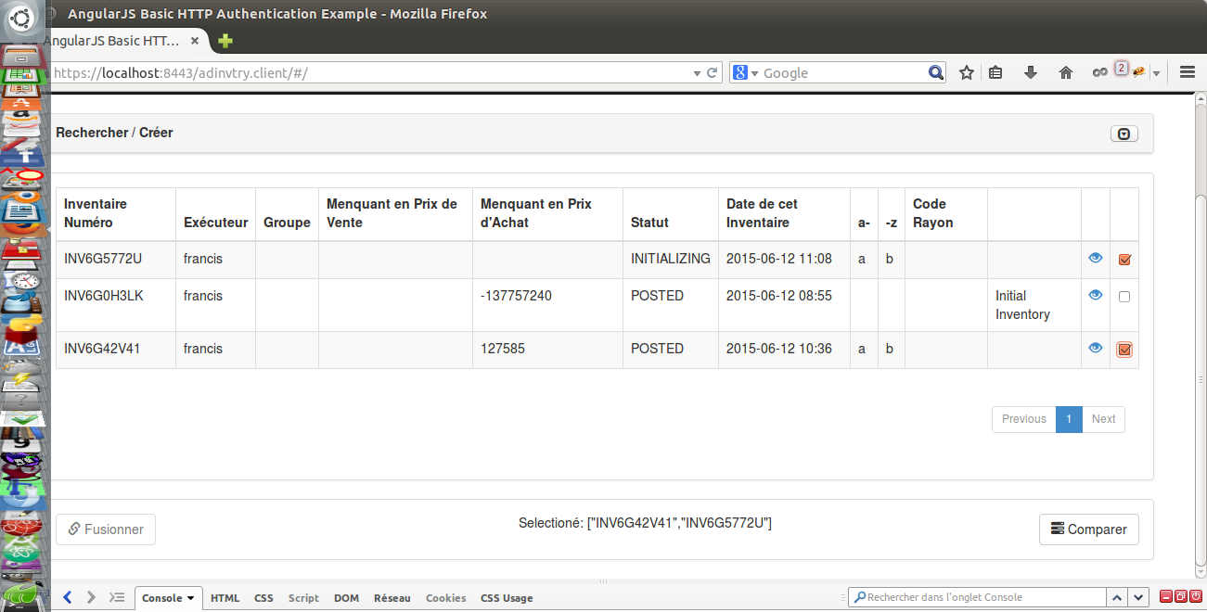
8) Fusion un inventaire

Pour fusionner deux ou plusieurs il faut au préalable les avoirs comparer pour indiquer au systeme lequel des valeurs correspondant à la meme ligne d'inventaire dans chacun de ces inventaires est la bonne pour qu'il puisse la retenir dans l'inventaire principale qui sera par la suite affecter.

Pour fusionner les inventaires, il vous suffit de suivre la démarche suivante :
- Selectionner les inventaires à fusionner
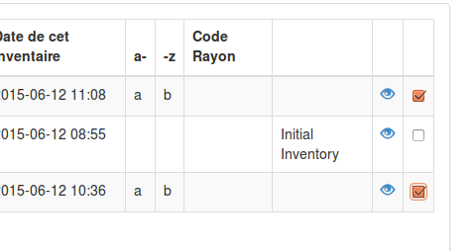

- cliquer sur fusionner (les inventaires concernés doivent au préférable avoir été comparer).

9) Affecter un inventaire

Affecter un inventaire consiste à mettre à jour le stock avec les valeurs qui ont été comptées lors de l'inventaire pour se faire, il suffit de cliquer sur le bouton eye de l'inventaire concerné puis derouler grace à l'un des icones la partie info de l'inventaire puis cliquer sur Affecter.
NB : L'inventaire doit etre au prealable cloturer pour pouvoir effectuer ces actions.

